Grafomotorika – W

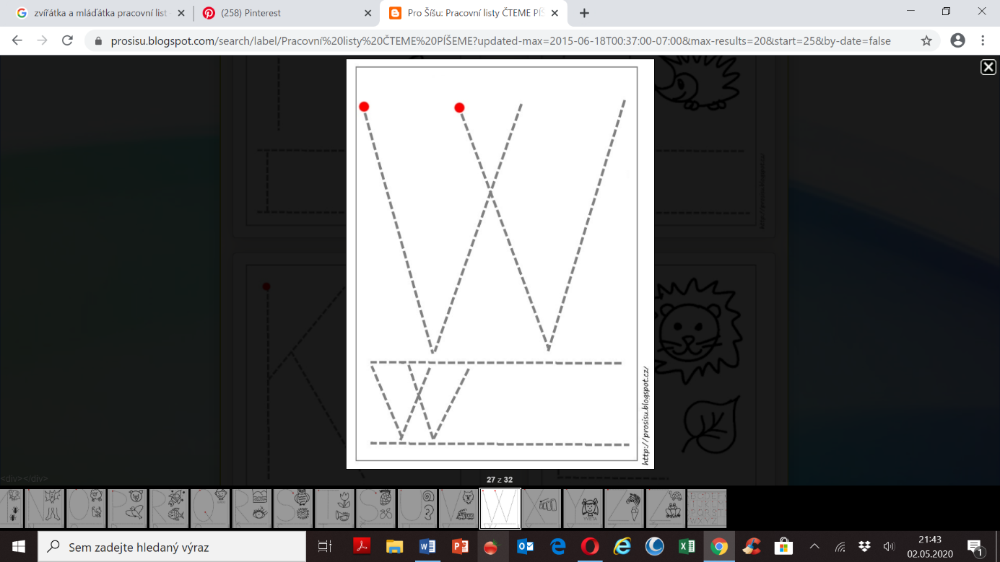Předškoláčku, pojmenuj a obtáhni podle teček písmeno a napiš do řádku ☺